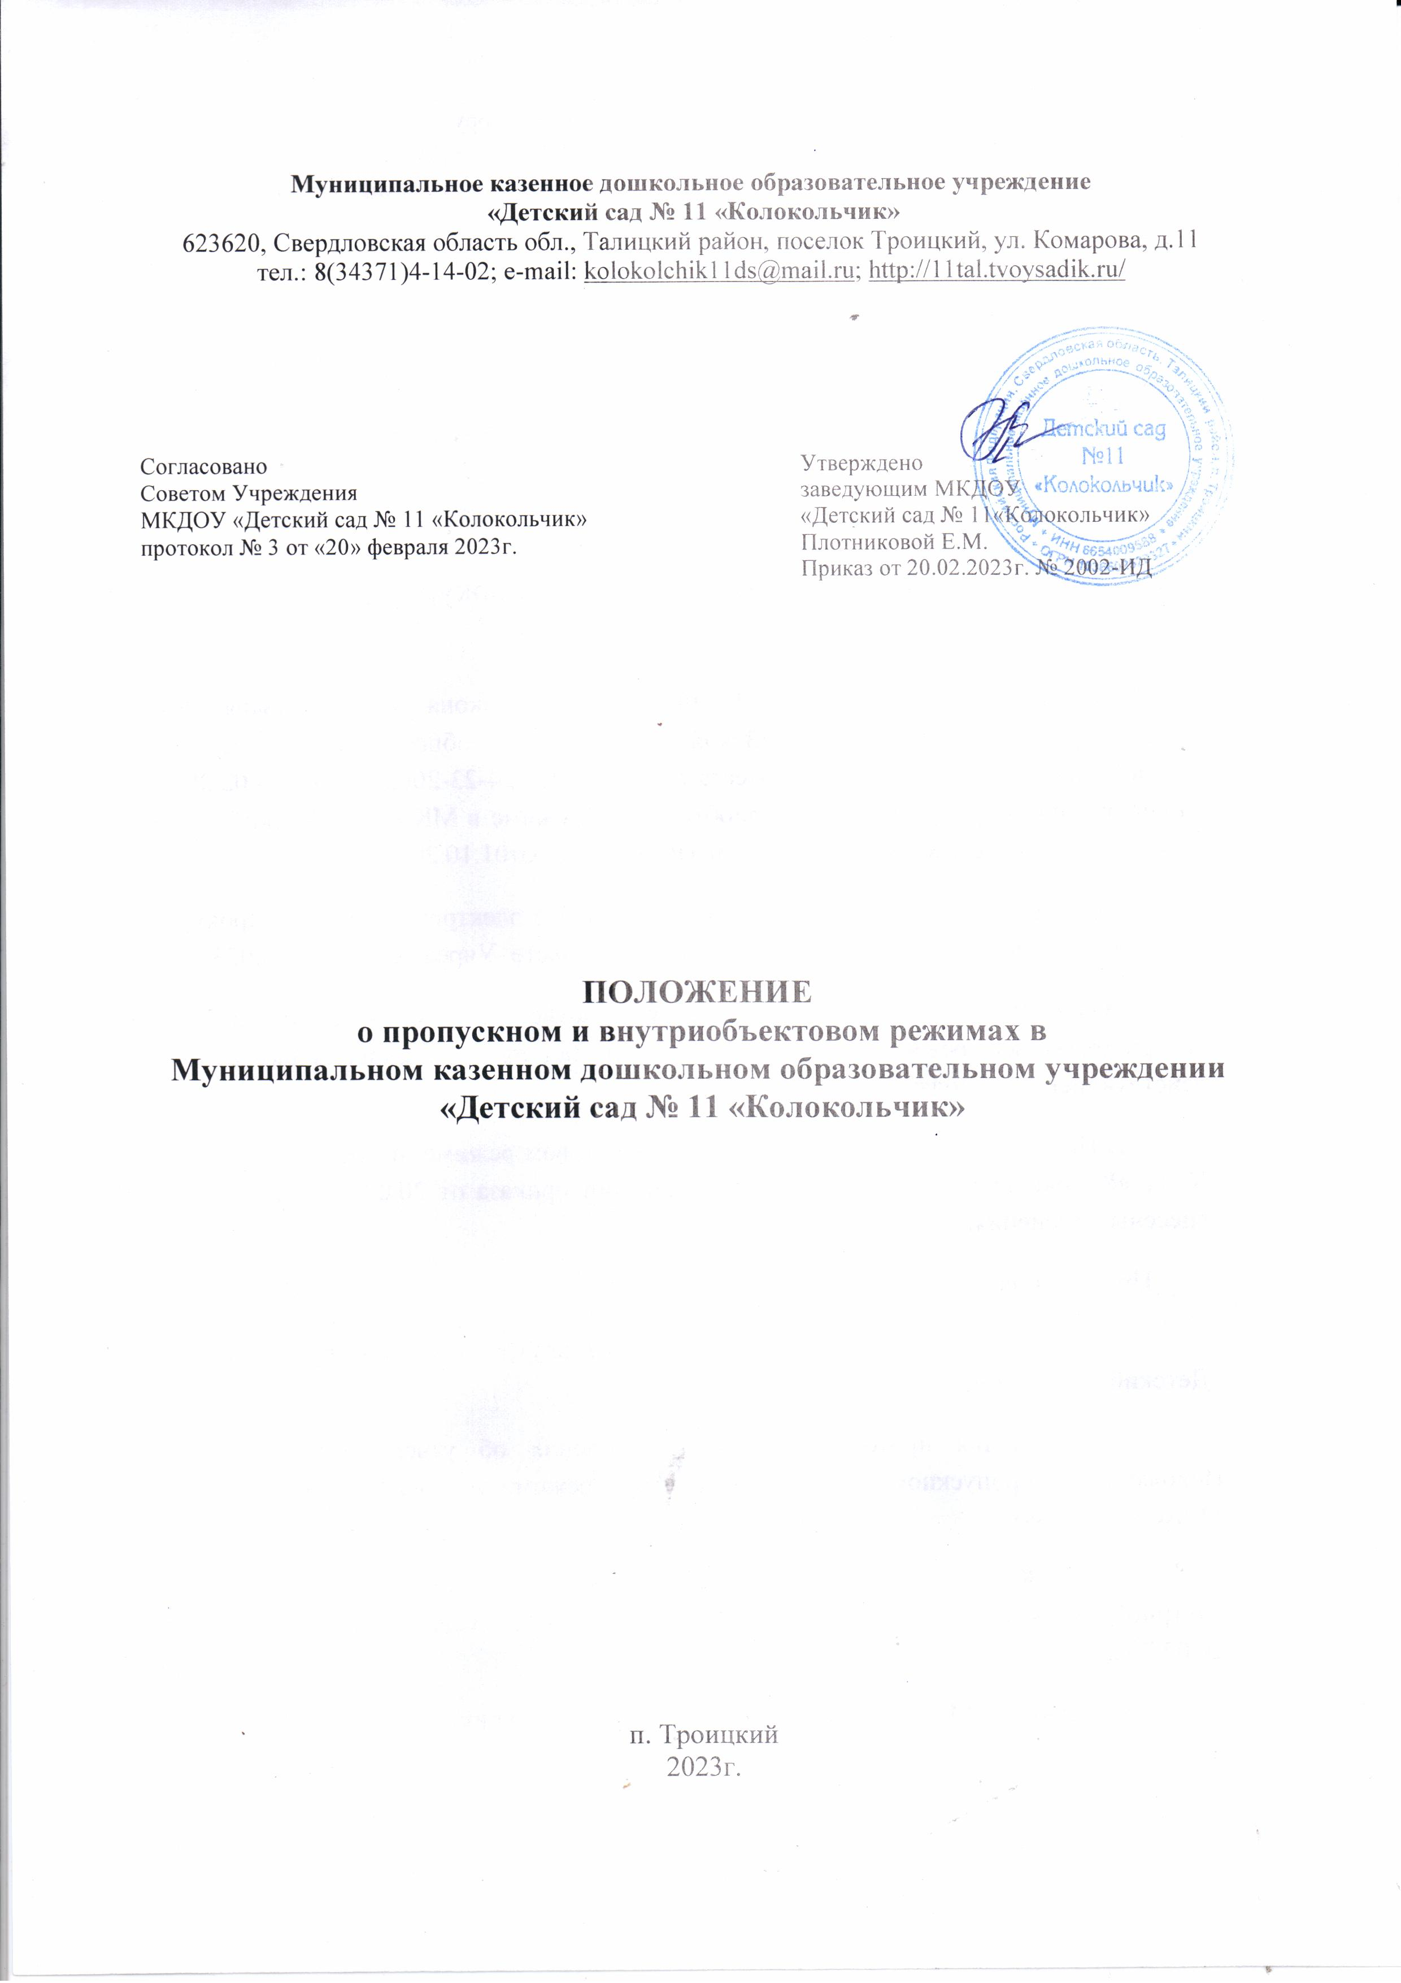

**1. Общие положения**

1.1. Настоящее положение о пропускном и внутриобъектовом режимах в Муниципальном казенном дошкольном образовательном учреждении «Детский сад № 11 «Колокольчик» (далее – Положение и детский сад соответственно) устанавливает организационно-правовые ограничения. Положение определяет порядок доступа работников, воспитанников, их родителей (законных представителей), иных посетителей на территорию и в здание детского сада, вноса и выноса материальных средств, въезда и выезда автотранспорта, правила пребывания и поведения.

1.2. Положение составлено в соответствии с Федеральным законом от 06.03.2006 № 35-ФЗ «О противодействии терроризму», Законом от 11.03.1992 № 2487-1 «О частной детективной и охранной деятельности в РФ», постановлением Правительства от 02.08.2019 № 1006 «Об утверждении требований к антитеррористической защищенности объектов (территорий) Министерства просвещения РФ и объектов (территорий), относящихся к сфере деятельности Министерства просвещения РФ, и формы паспорта безопасности этих объектов (территорий)», ГОСТ Р 58485-2019 «Обеспечение безопасности образовательных организаций. Оказание охранных услуг на объектах дошкольных, общеобразовательных и профессиональных образовательных организаций. Общие требования».

1.3. Пропускной режим устанавливается в целях обеспечения прохода (выхода) работников, воспитанников и посетителей в здание детского сада, въезда (выезда) транспортных средств на территорию детского сада, вноса (выноса) материальных ценностей, исключающих несанкционированное проникновение граждан, транспортных средств и посторонних предметов на территорию и в здание детского сада.

1.4. Внутриобъектовый режим устанавливается в целях реализации мероприятий и выполнения правил лицами, находящимися на территории и в здании детского сада, в соответствии с требованиями внутреннего распорядка и пожарной безопасности.

1.5. Организация и контроль за соблюдением пропускного режима возлагается на работника детского сада, на которого в соответствии с приказом заведующего детским садом возложена ответственность за пропускной режим. При необходимости в целях организации и контроля за соблюдением пропускного и внутриобъектового режимов, а также образовательно-воспитательной деятельности и распорядка дня из числа работников детского сада назначается дежурный администратор.

1.6. Требования настоящего Положения распространяются в полном объеме на посетителей детского сада, воспитанников, их родителей (законных представителей), всех работников детского сада, а также работников обслуживающих организаций, осуществляющих свою деятельность на основании заключенных с детским садом гражданско-правовых договоров.

**2. Пропускной режим работников, воспитанников,**  
 **их родителей (законных представителей) и иных посетителей**

**2.1. Общие требования**

2.1.1. Пропуск работникови посетителей в здание детского сада осуществляется через вход в здание детского сада возле кабинета заведующего (левое центральное крыльцо здания). Воспитанники и их родители (законные представители) проходят через входные двери своих возрастных групп. Запасные выходы (в музыкальном зале, у процедурного кабинета) на пропуск открываются только с разрешения заведующего или заведующего хозяйством, а в их отсутствие – с разрешения дежурного администратора или ответственного за пропускной режим. На период открытия запасного выхода контроль осуществляет лицо, его открывающее.

2.1.2. В периоды повышенной готовности и чрезвычайных ситуаций, а также в целях усиления мер безопасности приказом заведующего детского сада пропуск граждан на территорию и в здание детского сада может ограничиваться либо прекращаться.

2.1.3. Пропуск лиц с инвалидностью (включая использующих кресла-коляски и собак-проводников) осуществляется в соответствии со статьей 15 Федерального закона от 24.11.1995 № 181-ФЗ «О социальной защите инвалидов в Российской Федерации». Проход лиц с инвалидностью обеспечивается представителем детского сада и в его сопровождении. Пропуск собаки-проводника осуществляется при наличии документа, подтверждающего ее специальное обучение, выданного по установленной форме.

**2.2. Пропускной режим работников детского сада**

2.2.1. Работники детского сада допускаются в здание в рабочее время по спискам, заверенным подписью и печатью заведующего, при предъявлении документа, удостоверяющего личность.

2.2.2. В нерабочее время, выходные и праздничные дни в детский сад допускаются заведующий детским садом, заведующий хозяйством и ответственный за пропускной режим.

2.2.3. Работники, которым по роду работы необходимо быть в детском саду в нерабочее время, выходные и праздничные дни, допускаются на основании служебной записки, заверенной подписью заведующего детским садом или заведующим хозяйством.

**2.3. Пропускной режим воспитанников**

2.3.1. Воспитанники в сопровождении родителей (законных представителей) без предъявления документов и записи в журнале регистрации допускаются в здание детского сада в установленное распорядком дня время.

2.3.2. Воспитанники, прибывшие вне установленного времени, допускаются в детский сад с разрешения заведующего детским садом либодежурного администратора.

2.3.3. Проход воспитанников после посещения кинотеатров, музеев, выставочных залов, библиотек и т. д. проводится в сопровождении воспитателя или педагога.

**2.4. Пропускной режим родителей (законных представителей)воспитанников и иных посетителей**

2.4.1. Родители (законные представители) воспитанников и посетители для разрешения личных вопросов могут быть допущены в детский сад по предварительной договоренности с администрацией, о чем дежурный администратор должен быть проинформированы заранее. Проход разрешается после предъявления документа, удостоверяющего личность, и сообщения, к кому они направляются. Регистрация посетителей и родителей (законных представителей) в журнале учета при допуске в здание детского сада по документу, удостоверяющему личность, обязательна.

2.4.2. Незапланированный проход родителей (законных представителей) и посетителей допустим только с разрешения ответственного за пропускной режим или заведующего детским садом.

2.4.3. Родители (законные представители) и посетители допускаются в детский сад, если не превышено максимальное возможное число – 10 посетителей. Остальные посетители ждут своей очереди. Исключение – случаи, установленные в пункте 2.4.4 настоящего Положения.

2.4.4. При проведении массовых мероприятий, родительских собраний, семинаров посетители и родители (законные представители) воспитанников допускаются в здание детского сада при предъявлении документа, удостоверяющего личность, по спискам посетителей, заверенным печатью и подписью заведующего детским садом.

**2.5. Пропускной режим сотрудников ремонтно-строительных организаций**

2.5.1. Рабочие и специалисты ремонтно-строительных организаций пропускаются в помещения детского сада дежурным администратором по распоряжению заведующего детским садом или на основании заявок и согласованных списков.

2.5.2. Производство работ осуществляется под контролем представителя детского сада, назначенного приказом заведующего.

2.5.3. В случае аварии (повреждения) электросети, канализации, водопровода или отопительной системы и выполнения других срочных работ в ночное время, выходные и нерабочие праздничные дни пропуск работников аварийных служб, прибывших по вызову, осуществляется беспрепятственно в сопровождении работника детского сада или сторожа.

**2.6. Пропускной режим сотрудников вышестоящих организаций и проверяющих лиц**

2.6.1. Лица, не связанные с образовательным процессом, посещающие детский сад по служебной необходимости, пропускаются при предъявлении служебного удостоверения, с записью в журнале учета посетителей.

2.6.2. Допуск проверяющих лиц осуществляется после предоставления распоряжения о проверке и документов, удостоверяющих личность, с записью в журнале учета посетителей.

2.6.3. В соответствии с действующим законодательством отдельные категории лиц пользуются правом беспрепятственного прохода на территорию и в здание детского сада при предъявлении ими служебного удостоверения. К ним относятся работники прокуратуры, полиции, МВД, ФСБ и МЧС. Об их приходе дежурный администратор немедленно докладывает заведующему детским садом или заведующему хозяйством.

**2.7. Пропускной режим для представителей средств массовой информации и иных лиц**

2.7.1. Допуск в детский сад представителей средств массовой информации осуществляется с письменного разрешения заведующего детским садом.

2.7.2. Допуск в детский сад лиц, осуществляющих коммерческие и некоммерческие операции (презентации, распространение методических материалов, фотографирование и т. п.), осуществляется с письменного разрешения заведующего детским садом или его заместителей.

**3. Пропускной режим транспортных средств**

**3.1. Общие требования**

3.1.1. Пропуск транспортных средств осуществляется через хозяйственные ворота детского сада.

3.1.2. Транспортное средство до пересечения границы территории подлежит предварительному контрольному осмотру. Осмотр производит ответственное лицо. Убедившись в наличии и правильности оформления документов на транспортное средство и перевозимые материальные ценности, ответственное лицо впускает транспортное средство на территорию детского сада. Сведения о пересечении автотранспорта с указанием принадлежности, марки и типа автомобиля ответственный заносит в журнал регистрации автотранспорта.

3.1.3. При обнаружении признаков неправомерного въезда на территорию детского сада или попытке выезда с его территории (несоответствие документов на транспортное средство, несоответствие груза накладной или пропуску) к транспортному средству могут быть применены меры по ограничению движения автотранспорта до выяснения конкретных обстоятельств.

3.1.4. В периоды повышенной готовности и чрезвычайных ситуаций, а также в целях усиления мер безопасности приказом заведующего детским садом допуск транспортных средств на территорию детского сада может ограничиваться.

**3.2. Пропуск транспортных средств**

3.2.1. Въезд транспортных средств детского сада осуществляется по утвержденному списку, заверенному заведующим детским садом.

3.2.2. Въезд личного автомобильного транспорта работников на территорию детского сада осуществляется при предъявлении пропуска работника и транспортного пропуска. По устным распоряжениям въезд транспортных средств на территорию детского сада запрещен.

3.2.3. Въезд на территорию детского сада мусороуборочного, снегоуборочного, грузового автотранспорта, доставляющего продукты, мебель, оргтехнику, канцелярские товары и др. на основании заключенных с детским садом гражданско-правовых договоров, осуществляется при предъявлении водителем путевого листа и сопроводительных документов (товарно-транспортных накладных) либо на основании списков, заверенных заведующим детским садом.

3.2.4. Въезд транспортных средств, обеспечивающих строительные работы, осуществляется по представленным спискам, согласованным с заведующим детским садом.

3.2.5. Транспортные средства специального назначения (пожарные машины, автомобили скорой помощи, правоохранительных органов и др.) при аварийных ситуациях, стихийных бедствиях, пожарах и других чрезвычайных ситуациях на территорию детского сада пропускаются беспрепятственно.

3.2.6. Транспортные средства МВД, ФСБ, МЧС, СК, Прокуратуры и других государственных надзорных органов имеют право въезжать на территорию образовательного учреждения без каких – либо предписаний, для предотвращения различных техногенных, чрезвычайных ситуаций, предотвращении угрозы террористических и экстремистских актов и проявлений.

**4. Пропускной режим материальных ценностей и грузов**

4.1. Внос (ввоз) грузов, материальных ценностей и иного имущества (офисная мебель, производственное оборудование, техника и др.) осуществляется материально ответственными лицами по материальным пропускам, независимо от того, временно или безвозвратно вносятся ценности. При вносе и ввозе на территорию и в здание детского сада инструмента или оборудования с большим количеством наименований к материальному пропуску прикладывается перечень всего инструмента и оборудования, заверенный теми же лицами, что и основной документ. Правильность оформления пропуска проверяет ответственное лицо с обязательной фиксацией в журнале перемещения материальных ценностей.Запрещается осуществлять внос (ввоз) материальных ценностей по одному материальному пропуску за несколько приемов.

4.2. Документы на внос (ввоз) материальных ценностей на территорию и в здание детского сада предъявляются предъявляются одновременно с личным пропуском лица, осуществляющего транспортировку.

4.3. Ручную кладь посетителей дежурный администратор проверяет с их добровольного согласия. В случае отказа посетителя от проведения осмотра вносимых (выносимых) предметов дежурный детского сада вызывает заведующего по хозяйству.

4.4. Крупногабаритные предметы, ящики, коробки проносятся в здание детского сада после проведенного их осмотра, исключающего пронос запрещенных предметов в здание детского сада (ВВ, холодное и огнестрельное оружие, наркотики и т. п.).

4.5. Решение о вносе оборудования, инвентаря и материалов для проведения занятий с воспитанниками принимается старшим воспитателем (в его отсутствие – лицом, назначенным заведующим детским садом) на основании предварительно оформленной служебной записки от воспитателя.

4.6. Работники эксплуатационно-ремонтных подразделений административно- хозяйственной части детского сада, осуществляющие обслуживание и текущий ремонт, имеют право на вынос (внос) инструментов, приборов, расходных материалов без специального разрешения.

4.7. Внос (ввоз) материальных ценностей и грузов по устным распоряжениям или по недооформленным документам в детский сад строго запрещен.

4.8. Материальные ценности сторонних предприятий и обслуживающих организаций вносятся (ввозятся) в детский сад по заявкам от руководителей данных организаций, скрепленным их подписью и печатью, согласованным с ответственным за пропускной режим и завизированным заведующим детским садом.

4.9. Пакеты, бандероли, корреспонденция, поступающие почтовой связью, через службы курьерской доставки и т. д., принимаются делопроизводителем и регистрируются в специальном журнале. О любых неожиданных доставках сообщается адресату или работникам администрации детского сада. В других случаях прием почтовых отправлений на хранение и дальнейшую передачу запрещается.

**5. Внутриобъектовый режим в мирное время**

**5.1. Общие требования**

5.1.1. В соответствии с Правилами внутреннего распорядка в рабочие дни находиться в здании и на территории детского сада разрешено следующим категориям:

* воспитанникам – с 7:30 до17:30 часов;
* педагогическим работникам детского сада – с 7:20 до 17:30 часов;
* уборщику производственных и служебных помещений – с 7:30 до 15:30 часов;
* административно-управленческому аппарату и МОП – с 8:00 до 16.30 часов;
* работникам столовой – с 6:00 до 16:30 часов;
* сторожам – с 17:30 до 06:00 часов;
* посетителям – с8:00 до17:00 часов.

5.1.2. В любое время в детском саду могут находиться заведующий детским садом, заведующий хозяйством, старший воспитатель, а также другие лица по письменному решению заведующего.

5.1.3. Лица, имеющие на руках разовые пропуска, могут находиться в зданиях и на территории детского сада в течение времени, указанного в пропуске. После записи данных в журнале регистрации посетители перемещаются по территории детского сада в сопровождении дежурного администратора или воспитателя, к которому прибыл посетитель.

**5.2. Порядок и правила соблюдения внутриобъектового режима**

5.2.1. В детскомсадузапрещено:

* проживать, каким бы то ни было лицам;
* нарушать Правила внутреннего распорядка детского сада;
* осуществлять фото- и видеосъемку без письменного разрешения заведующего;
* курить на территории и здании;
* загромождать территорию, основные и запасные ходы (выходы), въезды (выезды), лестничные площадки, подвальные и чердачные помещения строительными и другими материалами или предметами, которые могут явиться причиной, способствующей возгоранию, препятствующей ликвидации пожара, затрудняющей эвакуацию людей, имущества и транспорта, а также способствующей закладке взрывного устройства;
* употреблять наркотические (токсичные) вещества, распивать спиртные напитки, находиться лицам с выраженными признаками алкогольного опьянения;
* совершать действия, нарушающие (изменяющие) установленные режимы функционирования технических средств охраны, пожарной сигнализации, вентиляции и теплоснабжения;

5.2.2. В целях обеспечения общественной безопасности, предупреждения противоправных действий работники, воспитанники, их родители (законные представители) и посетители обязаны подчиняться требованиям дежурного администратора, действия которого находятся в согласии с настоящим Положением.

**5.3. Внутриобъектовый режим основных помещений**

5.3.1. По окончании рабочего дня все помещения проверяются на соответствие требованиям пожарной безопасности и закрываются ответственными работниками.

5.3.2. Ключи от помещений выдаются (принимаются) в специально отведенном и оборудованном для хранения ключей месте. Там же хранятся дубликаты ключей от всех помещений. Выдача и прием ключей осуществляются ответственным лицом под подпись в журнале приема и сдачи помещений.

5.3.3. В случае несдачи ключей сторож закрывает помещение дубликатом ключей, о чем делается запись в журнале приема и сдачи помещений.

5.3.4. Ключи от запасных выходов (входов), чердачных, подвальных помещений хранятся в комнате хранения ключей, выдаются под подпись в журнале приема и выдачи ключей по спискам, согласованным с работником, ответственным за безопасность.

**5.4. Внутриобъектовый режим специальных помещений**

5.4.1. С целью обеспечения внутриобъектового режима ответственным работником определяется список специальных помещений (серверные, компьютерные классы, архив, музей, склады, подсобные помещения и др.) и устанавливается порядок доступа в них.

5.4.2. Ключи от специальных помещений хранятся на пищеблоке либо у работников детского сада, в обязанности которых входит их хранение.

5.4.4. В случае сильной необходимости вскрытие специальных помещений осуществляется в присутствии сторожа и представителя администрации детского сада с составлением акта о вскрытии (далее – акт) в произвольной форме.

**6. Внутриобъектовый режим в условиях**  
 **повышенной готовности и чрезвычайных ситуаций**

6.1. В периоды повышенной готовности и чрезвычайных ситуаций приказом заведующего детским садом нахождение или перемещение по территории и зданию детского сада может быть прекращено или ограничено.

6.2. В периоды подготовки и проведения массовых мероприятий приказом заведующего детским садом нахождение или перемещение по территории и зданию детского сада может быть ограничено.

6.3. При обострении оперативной обстановки принимаются незамедлительные меры:

* при внезапном нападении или возникновении массовых беспорядков в непосредственной близости от территории прекращается пропуск работников, воспитанников, посетителей на выход, организуется их размещение в безопасном месте или эвакуация в безопасное место;
* в случае обнаружения взрывного устройства или подозрительного предмета на объекте проводится эвакуация, прекращается допуск всех лиц до прибытия специалистов по обезвреживанию взрывных устройств, аварийно-спасательных служб и иных структур;
* при возгорании или разлитии сильнодействующих химических или ядовитых веществ прекращается допуск, осуществляется беспрепятственный выход и выезд до прибытия аварийно-спасательных служб, пожарной охраны, МЧС;
* в случае срабатывания или отказа охранной сигнализации блокируется «сработавший» объект, усиливается бдительность, прекращается пропуск посетителей на вход и на выход до выяснения обстановки и причины срабатывания сигнализации.

**7. Ответственность**

7.1. Работники, виновные в нарушении требований настоящего Положения (попытка пройти на территорию в состоянии алкогольного или наркотического опьянения, без пропуска, по поддельному пропуску; передача пропуска другому лицу; невыполнение законных требований дежурных, уклонение от осмотра вещей; ввоз материальных ценностей без документов или по поддельным документам и т. п.), привлекаются к дисциплинарной ответственности в соответствии с действующим законодательством Российской Федерации и Правилами трудового распорядка.

7.2. Лицо, нарушающее внутриобъектовый и (или) пропускной режимы, может быть задержано дежурнымна месте правонарушения и должно быть незамедлительно передано в полицию.